**Интеллектуальное воспитание на уроках физики в современной школе.**

Фомичева Марина Юрьевна, с. Красный Яр Самарской области

ГБОУ СОШ с. Красный Яр Красноярского района Самарской области

учитель физики

marina-fomicheva-76@mail.ru

Интеллектуальные возможности личности - один из базовых психологических ресурсов, который лежит в основе самодостаточной, инициативной и продуктивной жизнедеятельности.

Интеллектуальное воспитание - это форма организации учебно-воспитательного процесса, которая обеспечивает оказание каждому ученику индивидуализированной педагогической помощи с целью развития его интеллектуальных возможностей. Интеллектуальное воспитание имеет два взаимосвязанных аспекта. Во-первых, повышение продуктивности интеллектуальной деятельности ученика. Этого можно добиваться за счет формирования способностей анализировать, сравнивать, обобщать, учитывать причинно-следственные отношения, исследовать, систематизировать свои знания, обосновывать собственную точку зрения, порождать новые идеи и т.д., в том числе в ситуации решения учебных задач. Во-вторых, рост индивидуального своеобразия склада ума. Желательно выстраивать работу с учетом индивидуальных познавательных склонностей, предпочитаемых способов познания, избирательности в выборе учебного материала и т.д.

В своей профессиональной деятельности применяю различные методы и приёмы, направленные на развитие интеллектуальной зрелости учащихся. В 7 классе при изучении главы «Взаимодействие тел» провожу игры на развитие логического мышления.

Задание 1 (для индивидуальной или групповой работы). Составьте два определения физических величин, используя набор терминов: сила, мера, масса, взаимодействия, инертности, характеристика, тел.

Задание 2 (для индивидуальной или групповой работы). Распределите карточки с терминами: килограмм, секунда, ньютон, минута, литр, кубический метр, дина, баррель, тонна, век, пуд, ведро, грамм, сутки - по группам в соответствии с найденной закономерностью.

Задание 3 (для индивидуальной работы). «Четвёртый лишний». Из группы слов исключите лишнее: миллиграмм, тонна, литр, пуд; масса, объём, плотность, сила; ареометр, весы рычажные, стакан, мензурка; медь, вода, дерево, стекло; метр, верста, ведро, аршин; динамометр, ареометр, ньютон, сила.

Задание 4 (для индивидуальной или групповой работы). Распределите следующие понятия в логической последовательности от общему к частному: неметалл, вещество, кислород; прибор, измерительный прибор, мензурка; векторная величина, физическая величина, сила; сила всемирного тяготения, сила, сила тяжести; сила трения, электромагнитная сила, сила; физическая величина, объём, скалярная величина.

Задание 7. Установите взаимосвязь между понятиями: деформация – сила, грамм – тонна, ареометр – жидкость, километр – метр.

При изучении темы «Электрические явления» в 8 классе для интеллектуального воспитания учащихся будут полезны следующие упражнения:

Задание 1 (для групповой работы). Отгадайте, какой термин описан на карточках, выданных вашей группе (каждому члену группы даётся карточка с одним предложением). Например, 1) Единица измерения этой физической величины названа в честь итальянского учёного; 2) Эту величину можно найти, умножив силу тока на сопротивление; 3) В Америке в электрической цепи эта величина равна 110, а в России 220/380; 4) От этой величины не зависят ёмкость конденсатора и сопротивление резистора.

Задание 4 (для групповой работы). Соберите электрическую цепь, соответствующую заданным условиям, из выданных вам приборов (Например, лампочка должна включаться из двух разных мест).

Для умения высказывать свои самые смелые мысли и объяснять увиденное можно воспользоваться таким приёмом, как «Фото-вопрос». Учащимся предоставляют фотографию явления, предмета, события и предлагается объяснить то, что они видят. Например, при закреплении темы «Плотность» можно воспользоваться фото №1 или группой снимков № 2,3,4.

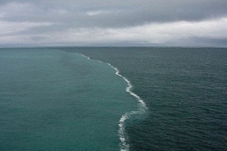 .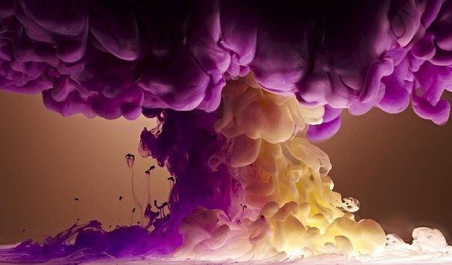 

Фото 1. Фото 2. Фото 3. Фото 4.

Использование приёмов ТРКМ как нельзя лучше способствует интеллектуальному воспитанию. На стадии вызова ученикам в 10 классе при изучении темы «Вес тела. Невесомость» можно предложить решение задачи-ошибки: Незнайка и Пончик в очередной полёт на Луну взяли с собой пирожные. Выйдя на орбиту Луны, они решили поделить пирожные поровну. Взвесив их на рычажных весах, они увидели, что каждому достается по 300 г. По сколько пирожных достанется каждому, если масса одного пирожного 60г?

С учащимися среднего и старшего звена на стадии осмысления материала считаю очень эффективным приём «Кластеры». Кластер может быть как ведущим приёмом на стадии вызова, так и стратегией всего урока в целом. «Грозди» - графический приём систематизации материала. Подобная работа формирует способности анализировать, сравнивать, обобщать, учитывать причинно-следственные отношения. Учитель может провести на уроке в 8 классе большую и интересную работу по обобщению материала при создании кластера «Тепловые процессы»

Решение открытых задач позволяет научить ребёнка мыслить нешаблонно, развивает широту умственного кругозора, гибкость и многовариантность оценок происходящего, готовность к принятию необычной, противоречивой информации. К примеру, с учащимися 7 класса можно обсудить вот такую задачу: по закону Архимеда любое не находящееся в равновесии тело в жидкости либо всплывает, либо тонет, иного не дано. Однако есть такая жидкость, что если бросить в нее обыкновенное куриное яйцо, произойдет удивительная вещь — яйцо будет периодически всплывать и тонуть. В чем тут дело и что это за жидкость? В 8 или 9 классе подумать над такой задачей: стрельба из ружья по летающим тарелочкам – один из видов спорта. Но осколки от летающих тарелочек разлетаются на большой площади, и их трудно потом собирать. Как быть?

Мир, в котором живет человек, становится все более сложным и противоречивым. Чтобы выработать разумную стратегию собственной жизни в этом мире, необходимо иметь достаточно высокий интеллектуальный потенциал. Наконец, общество в целом заинтересовано в увеличении числа людей, умеющих применять свои знания в различных ситуациях, потому что именно от них зависит улучшение качества жизни большинства граждан.

Список использованной литературы:

1. Заир-Бек С. И. Развитие критического мышления на уроке: пособие для учителей общеобразовательных учреждений /С.И. Заир – Бек, И.в. Муштавинская. – 2-е изд., дораб. – М.: Прсовещение,2011.
2. Камин А.Л. Физика. Развивающее обучение. Книга для учителей 7 класс. – Ростов н/Д: Издательство «Феникс» 2003 г.
3. Сёмке А.И. Игры на уроках физики и после: 8-11 класс. Москва «Чистые пруды», 2007 г – 32 с.: ил. – (Библиотечка «Первого сентября», серия «Физика». Вып.2 (14)).
4. Сёмке А.И. Нестандартные задачи по физике. Для классов гуманитарного профиля/А.И. Сёмке. – Ярославль: Академия развития, 2007 г.
5. Сёмке А. И. Физика: Занимательные материалы к урокам. 8 кл. – М.: Изд-во НЦ ЭНАС, 2004.